| SỞ GIÁO DỤC VÀ ĐÀO TẠO BÌNH ĐỊNH  **TRƯỜNG THPT SỐ 1 AN NHƠN** | | | **KIỂM TRA GIỮA HỌC KỲ I**  **NĂM HỌC 2022 – 2023**  *Môn: Vật lí - Lớp 10 - Chương trình chuẩn* | |
| --- | --- | --- | --- | --- |
|  | **(Đề có 4 trang)** |  | *Thời gian: 45 phút (Không kể thời gian phát đề)* | |
|  | | |  | **Mã đề thi**  **201** |
| **Họ và tên:**………………………………….**Lớp:**…………….............……..…… | | | |

**PHẦN I: TRẮC NGHIỆM KHÁCH QUAN (7 điểm)**

**Câu 1.** Đơn vị đo thời gian trong hệ thống đo lường chính thức ở nước ta hiện nay là

**A.** tuần. **B.** ngày. **C.** giờ. **D.** giây.

**Câu 2.** Các vật rơi trong không khí nhanh chậm khác nhau, nguyên nhân nào sau đây quyết định điều đó?

**A.** Do các vật làm bằng chất liệu khác nhau. **B.** Do các vật nặng nhẹ khác nhau.

**C.** Do các vật to nhỏ khác nhau. **D.** Do lực cản của không khí lên các vật.

**Câu 3.** Kết quả đo gia tốc rơi tự do được viết dưới dạng: $g=\left(9,78±0,44\right)m/s^{2}$. Sai số tỉ đối của phép đo xấp xỉ là

**A. $4,0\%.$**   **B. $5,0\%$**   **C. $4,5\%$**   **D. $3,5\%.$**

**Câu 4.** Gia tốc là một đại lượng

**A.** đại số, đặc trng cho tính không đổi của vận tốc.

**B.** vectơ, đặc trưng cho sự biến thiên nhanh hay chậm của chuyển động.

**C.** vectơ, đặc trưng cho sự biến thiên nhanh hay chậm của vận tốc.

**D.** đại số, đặc trưng cho sự biến thiên nhanh hay chậm của chuyển động.

**Câu 5.** Khi nói về tốc độ tức thời, phát biểu nào sau đây là đúng?

**A.** Tốc độ tức thời cho biết độ nhanh chậm của chuyển động tại một thời điểm xác định.

**B.** Tốc độ tức thời là tốc độ trung bình trong toàn bộ thời gian chuyển động

**C.** Tốc độ tức thời là cách gọi khác của tốc độ trung bình.

**D.** Tốc độ tức thời cho biết độ nhanh chậm của chuyển động trên cả quãng đường.

**Câu 6.** Đối tượng nghiên cứu nào sau đây **không** thuộc lĩnh vực Vật lí?

**A.** Vũ trụ (các hành tinh, ngôi sao...)

**B.** Trái Đất.

**C.** Các chất và sự biến đổi các chất, phương trình phản ứng của các chất trong tự nhiên.

**D.** Vật chất và sự vận động, năng lượng.

**Câu 7.** Một ô tô chuyển động trên đường thẳng. Tại thời điểm $t_{1},$ ô tô ở cách vị trí xuất phát $5 km.$ Tại thời điểm $t_{2}$ ô tô cách vị trí xuất phát $12 km.$ Từ $t_{1}$ đến $t_{2},$ độ dịch chuyển của ô tô đã thay đổi một đoạn bằng

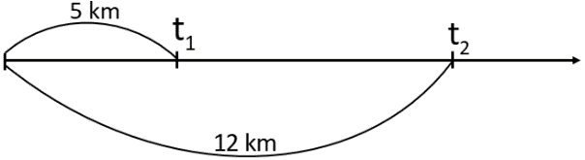

**A. $7 km.$**   **B. $0.$ C. $17 km.$ D. $5 km.$**

**Câu 8.** Vectơ gia tốc của chuyển động thẳng biến đổi đều

**A.** có độ lớn không đổi. **B.** cùng hướng với vectơ vận tốc.

**C.** ngược hướng với vectơ vận tốc. **D.** có phương vuông góc với vectơ vận tốc.

**Câu 9.** Điều khẳng định nào dưới đây chỉ **đúng** cho chuyển động thẳng nhanh dần?

**A.** Chuyển động có véc tơ gia tốc không đổi.

**B.** Gia tốc của chuyển động không đổi.

**C.** Vận tốc của chuyển động tăng dần theo thời gian.

**D.** Vận tốc của chuyển động là hàm bậc nhất của thời gian.

**Câu 10.** Chọn cách viết sai kết quả của phép đo?

**A. $m=\left(6,08±0,01\right)g$** . **B. $t=\left(0,608±0,01\right)s$**

**C. $s=\left(2,000±0,001\right)m$** . **D. $v=\left(1,560±0,011\right)m/s$** .

**Câu 11.** Chuyển động nào sau đây được xem là rơi tự do?

**A.** Một hòn sỏi được ném lên theo phương thẳng đứng.

**B.** Một vận động viên nhảy dù.

**C.** Một cánh hoa rơi.

**D.** Một viên phấn rơi không vận tốc đầu từ mặt bàn.

**Câu 12.** Một chất điểm chuyên động thẳng theo một chiều với gia tốc a = 2 m/s2, nhận xét nào sau đây **không đúng** ?

**A.** Lúc đầu vận tốc bằng 0 thì 2 s sau vận tốc của vật bằng 4 m/s.

**B.** Lúc vận tốc bằng 5 m/s thì 1 s sau vận tốc của vật bằng 7 m/s.

**C.** Lúc vận tốc bằng 2 m/s thì 2 s sau vận tốc của vật bằng 7 m/s.

**D.** Lúc vận tốc bằng 4 m/s thì 2 s sau vận tốc của vật bằng 8 m/s.

**Câu 13.** Một ô tô chuyển động chậm dần đều. Sau 10s, vận tốc của ô tô giảm từ 6 m/s về 4 m/s. Quãng đường ô tô đi được trong khoảng thời gian 10s đó là

**A.** 40 m. **B.** 100 m. **C.** 70 m. **D.** 50 m.

**Câu 14.** Chuyển động nào sau đây **không phải** là chuyển động thẳng biến đổi đều?

**A.** Hòn đá bị ném theo phương nằm ngang.

**B.** Quả bóng được ném lên theo phương thẳng đứng.

**C.** Viên bi lăn xuống trên máng nghiêng.

**D.** Vật rơi từ trên cao xuống đất.

**Câu 15.** Trong các phương trình mô tả vận tốc $v \left(m/s\right)$ của vật theo thời gian $t\left(s\right)$ dưới đây, phương trình nào mô tả chuyển động thẳng biến đổi đều?

**A. $v=6t^{2}+2t-2.$ B. $v=5t-4.$ C. $v=6t^{2}-2.$ D. $v=7.$**

**Câu 16.** Phát biểu nào sau đây nói về độ dịch chuyển

**A.** Bạn An đã đi được 200 m từ nhà đến trường.

**B.** Con tàu đã đi 200 km về hướng đông nam.

**C.** Một xe ô tô đã đi 200 km từ Hà Nội đến Nam Định.

**D.** Máy bay đã bay được 500km về thành phố Hồ Chí Minh.

**Câu 17.** Cho đồ thị độ dịch chuyển – thời gian trong chuyển động thẳng của một xe ô tô đồ chơi điều khiển từ xa (hình vẽ).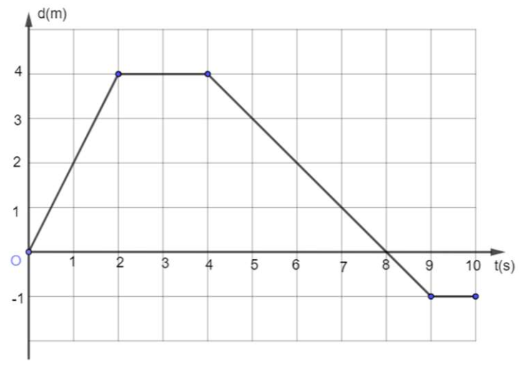

Chọn kết luận **sai**.

**A.** Trong 2 giây đầu xe chuyển động vói vận tốc không đổi.

**B.** Từ giây thứ 2 đến giây thứ 4 xe dừng lại.

**C.** Từ giây thứ 4 đến giây thứ 9 xe đổi chiều chuyển động theo hướng ngược lại với vận tốc nhỏ hơn

**D.** Từ giây thứ 9 đến giây thứ 10 xe quay về đúng vị trí xuất phát rồi dừng lại.

**Câu 18.** Tính chất nào sau đây là của vận tốc, **không** phải của tốc độ của một chuyển động?

**A.** Có phương, chiều xác định.

**B.** Có đơn vị là $km/h.$

**C.** Không thể có độ lớn bằng $0.$

**D.** Đặc trưng cho sự nhanh chậm của chuyển động.

**Câu 19.** Cho đồ thị độ dịch chuyển – thời gian của một vật như hình. Chọn phát biểu **đúng**.

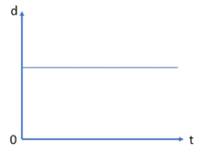

**A.** Vật đang chuyển động thẳng đều theo chiều âm.

**B.** Vật đang đứng yên.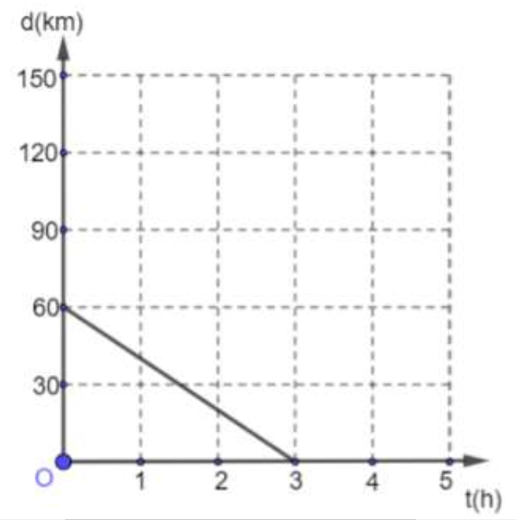

**C.** Vật chuyển động thẳng đều theo chiều dương rồi đổi chiều chuyển động ngược lại

**D.** Vật đang chuyển động thẳng đều theo chiều dương.

**Câu 20.** Đồ thị độ dịch chuyển – thời gian của một vật chuyển động như hình vẽ. Vật chuyển động

**A.** cùng chiều dương với vận tốc có độ lớn 60 km/h.

**B.** cùng chiều dương với vận tốc có độ lớn 20 km/h.

**C.** ngược chiều dương với vận tốc có độ lớn 60 km/h.

**D.** ngược chiều dương với vận tốc có độ lớn 20 km/h.

**Câu 21.** Một vật rơi tự do từ độ cao 20 m với đất. Lấy $g=10 m/s^{2}.$ Thời gian để vật chạm đất là

**A. $\sqrt{2}$** s. **B.** 2 s. **C.** 4 s. **D.** 1 s.

**Câu 22.** Một vật chuyển động thẳng đều trong 6h đi được 216km, khi đó tốc độ của vật là:

**A.** 10km/h. **B.** 10m/s. **C.** 36km/s. **D.** 36m/s.

**Câu 23.** Độ dịch chuyển và quãng đường đi được của vật có độ lớn bằng nhau khi vật

**A.** chuyển động tròn. **B.** chuyển động thẳng và không đổi chiều.

**C.** chuyển động thẳng và chỉ đổi chiều 1 lần. **D.**  chuyển động thẳng và chỉ đổi chiều 2 lần.

**Câu 24.** Cặp đồ thị nào ở hình dưới đây là của chuyển động thẳng đều?

**A.**  và  **B.**  và $III.$ **C. $II$**  và $IV.$ **D. $I$**  và $III.$

**Câu 25.** Một vật bắt đầu chuyển động từ điểm O đến điểm A, sau đó chuyển động về điểm B (hình vẽ). Quãng đường và độ dịch chuyển của vật tương ứng bằng



**A. $8m; -2m.$**   **B. $2m; 2m.$**   **C. $8m; -8m.$**   **D. $2m; -2m.$**

mang ý nghĩa:

**A.** Dụng cụ dễ vỡ. **B.** Không được phép bỏ vào thùng rác.

**C.** Tránh ánh nắng chiếu trực tiếp. **D.** Dụng cụ đặt đứng.

**Câu 27.** Trong các phép đo dưới đây, đâu là phép đo trực tiếp?

(1) Dùng thước đo chiều cao.

(2) Dùng cân đo cân nặng.

(3) Dùng cân và ca đong đo khối lượng riêng của nước.

(4) Dùng đồng hồ và cột cây số đo tốc độ của người lái xe.

**A.** (2), (3), (4). **B.** (2), (4). **C.** (1), (2). **D.** (1), (2), (4).

**Câu 28.** Chọn câu **đúng** về chức năng của động hồ đo thời gian hiện số:

**A. MODE B:** Đo thời gian từ lúc vật chuyển động đến khi vật chắn cổng quang điện nối với ổ $B.$

**B. MODE A ↔ B:** Đo tổng của hai khoảng thời gian vật chắn cổng quang điện nối với ôt A và vật chắn cổng quang điện nối với ổ $B.$

**C. MODE A:** Đo thời gian từ lúc vật chuyển động đến khi vật chắn cổng quang điện nối với ổ $A.$

**D. MODE A ↔ B:** Đo thời gian vật chuyển động từ cổng quang điện nối với ổ A tới cổng quang điện nối với ổ $B.$

**PHẦN II: TỰ LUẬN (3 điểm)**

**Câu 1 : (1 điểm)** Một người đi xe máy từ nhà đến bến xe bus cách nhà 6 $km$ về phía đông. Đến bến xe, người đó lên xe bus đi tiếp $20 km$ về phía bắc.

1/ Tính quãng đường đi được trong cả chuyến đi.

2/ Xác định độ dịch chuyển tổng hợp của người đó.

**Câu 2 : (0,5 điểm)** Một hành khách ngồi trong một ô tô đang chạy với vận tốc 64,8 km/h, nhìn qua cửa sổ thấy một đoàn tàu dài 104m chạy song song ngược chiều và đi qua trước mặt mình hết 4s. Tìm vận tốc của đoàn tàu.

**Câu 3 : (0,5 điểm)** Tại hiện trường vụ tai nạn trên một con đường, cảnh sát phát hiện vết trượt kéo dài 50 m. Thử nghiệm trên mặt đường này cho thấy loại ô tô đó có độ lớn gia tốc trong khoảng cách dừng lại là $6,5 m/s^{2}$. Biết tốc độ cho phép loại ô tô này chạy trên đường đó là 90 km/h. Ô tô này có chạy quá tốc độ cho phép không?

**Câu 4 : (1 điểm)** Một vật rơi tự do không vận tốc đầu từ độ cao h xuống mặt đất trong thời gian 10 s. Lấy $g = 10\frac{m}{s^{2}}.$

1/ Tính độ cao thả rơi vật.

2/ Tính thời gian vật rơi trong 95 m cuối cùng.

***(* Chú ý: Học sinh diện khuyết tật không làm câu 2 và câu 3 phần Tự luận)***

***------------- HẾT -------------***